أثر الألعاب الصغيرة في تحسين بعض عناصر اللياقة البدنية (القوة، الرشاقة، المرونة) خلال حصة التربية البدنية والرياضية لدى تلاميذ الطور الثاني من التعليم المتوسط
دراسة ميدانية على مستوى متوسطة نجاح محيو- بلدية عين الطويلة- ولاية خنشلة-

¹ شنوف خالد، ² لغرور عبد الحميد، ³ قادة دين

¹،معهد التربية البدنية والرياضية- جامعة العلوم والتكنولوجيا محمد بوضياف -وهران- الجزائر
²، معهد العلوم وتقنيات النشاطات البدنية والرياضية - جامعة باتنة 2 -الجزائر.
³، طالب دكتوراه، جامعة الجزائر 02
ملخص:
هدفت الدراسة إلى معرفة أثر الألعاب الصغيرة في تحسين بعض عناصر اللياقة البدنية ( القوة، الرشاقة، المرونة ) لدى تلاميذ الطور الثاني من التعليم المتوسط (12-14) سنة، أين اعتمدنا على المنهج التجريبي لملاءمته لطبيعة الدراسة ذو التصميم التجريبي للمجموعتين التجريبية والضابطة، حيث تكوّن مجتمع البحث من التلاميذ المسجلين للعام الدراسي (2018/2019) في أقسام السنة ثانية والثالثة بالمتوسطة المحدد عددهم بـ (80) تلميذ وتلميذة، وبلغ عدد أفراد العينة (60) أين تم اختيارهم وتقسيمهم إلى مجموعتين واحدة تجريبية وأخرى ضابطة بطريقة عشوائية بمعدل (30) فرد لكل مجموعة بين تلميذ وتلميذة، واعتمدنا أيضا كأداة للدراسة كل من الاختبارات ( الوثب العريض من الثبات، اختبار ثني الجذع للأمام من الوقوف، اختبار الجري المتعرج لفليشمان) وذلك من أجل قياس بعض عناصر اللياقة البدنية ( القوة، المرونة، الرشاقة)، واستخدمنا في المعالجات الإحصائية برنامج (spss) المطبق في العلوم الاجتماعية والإنسانية، وتوصلنا إلى وجود فروق ذات دلالة إحصائية بين أفراد المجموعتين الضابطة والتجريبية في القياس البعدي في جميع الاختبارات االبدنية عند مستوى دلالة (0.05) .
الكلمات المفتاحية: الألعاب الصغيرة، عناصر اللياقة البدنية، حصة التربية البدنية، تلاميذ الطور متوسط.

" The impact of small games on the improvement of some elements of fitness (strength, agility, flexibility) during the share of physical education and sports for students in the second stage of the intermediate education "
A field study at the middle level of Nedjah Mahiou -Municipality of Ain Touila-khenchela state -

Abstract: The study aimed at identifying the effect of small games on improving some of the elements of fitness (strength, agility, flexibility) of students in the second stage of intermediate education (12-14 years), Where we relied on the experimental approach to suit the nature of the study of experimental design of the experimental and control groups, Where the research community of students registered for the academic year (2018/2019) in the second and third trimester in the intermediate number of (80) students and students, and the number of sample (60) where they were selected and divided into two groups experimental one and control at random rate ( 30) individual per group between pupil and pupil, We also adopted as a tool for the study of tests (the wide jump of stability, the torso bend test for standing, the treadmill running test for Fleischmann) in order to measure some elements of fitness (strength, flexibility, agility In statistical treatments we used a program ( spss) applied in social and human sciences, and we found that there were statistically significant differences between the control and experimental groups in the telemetry in all tests at the level of significance (0.05). Keywords: small games,fitness elements,physical education class,second stage pupils average.

مقدمة:
تعتبر التربية البدنية والرياضية الهيكل الرئيسي لتحقيق البناء المتكامل لمنهاج التربية البدنية والرياضية الهيكل الرئيسي لتحقيق البناء المتكامل لمنهاج التربية البدنية والرياضية الموزع خلال العام الدراسي إلى وحدات صغيرة تنتهي بتحقيق أهداف المنهاج ككل وتنفيذ حصص التربية البدنية والرياضية يعتبر أحد واجبات الأستاذ، إن لكل حصة أغراضها التربوية كما لها من أغراض بدنية ومهارية ومعرفية إذ يميزها عن غيرها من الدروس في الوحدة التعليمية كما أنها الوحدة الصغيرة في البرنامج الدراسي للتربية البدنية ولرياضية في الخطة الشاملة في منهاج التربية البدنية والرياضية للمؤسسة التربوية وهي تسعى لتحقيق الأهداف التربوية والتعليمية البالغة الأهمية هذا ما يلزمنا على الاعتناء والتفكير بجدية في مضمون الحصة.
في حين تعتبر مرحلة التعليم المتوسط هي فترة المراهقة والتي تعني محاولة المراهق الانتقال من كائن يعتمد على الآخرين إلى راشد ومستقل متكيف مع ذاته، حيث تعرف هذه الفترة تطورات جديدة لا تقتصر على الأعضاء الجنسية فقط وإنما تتحداها إلى كمال الجسم، كما تعرف أيضا تغيرات نفسية وعاطفية وعقلية مع ظهور مشاكل في أوجه التطوير النفسي، وإذا كانت هذه المشاكل راجعة إلى أسباب نفسية اجتماعية أو عضوية فان بعضها الآخر راجع إلى الاضطرابات في الرعاية أو الإهمال التربوي مثل التربية البدنية والرياضية.. (سيد علي، 2009، ص2)
هذا وتمثل الألعاب الرياضية في أي بلد من العالم تعتبر المحرك الرئيسي لمعرفة مدى تقدم في الميدان الرياضي ولعلها من أهم الدعائم للحركة الرياضية، وهذه الرياضة المدرسية تتجه أساسا نحو تلاميذ المدارس والثانويات حيث تعمل على وضع الخطوات الأولى للطفل على الطريق الذي يمكنه من أن يصبح رياضيا في المستقبل بارزا قد يساهم في بناء المنتخبات المدرسية الوطنية ويمثل بلده في المحافل الدولية والقارية والعربية، والتي تعرف أيضا على أنها " ألعاب بسيطة التنظيم تتميز بالسهولة في أدائها يصاحبها البهجة والسرور وتحمل بين طياتها تنافس شريف في نفس الوقت لاتحتوي على مهارات حركية مركبة والقوانين التي تحكمها تتميز بالمرنة والبساطة ".( شرف، 2005، ص147)
بالإضافة إلى ماتسعى إليه حصة التربية البدنية من تحسين لمختلف عناصر اللياقة البدنية التي تعد أحد مكونات اللياقة البدنية الشاملة التي تتضمن اللياقة العقلية و للياقة النفسية واللياقة الاجتماعية، وهي جزء من اللياقة العامة أو اللياقة الكاملة التي توفر لياقات متداخلة ومتشابكة، كما تحدد أهداف هذه الأنواع من اللياقة في أغراض جسمية واجتماعية وانفعالية وترويحية وذهنية فضلا عن الهدف الصحي، و يمكن للرياضة بأنواعها المختلفة أن تقوم بدور فاعل خلال مراحل النمو المختلفة التي يمر بها الفرد، وبخاصة إذا ما تم توزيع الرياضية الملائمة لكل مرحلة من هذه المراحل بما يتلاءم مع طبيعة خصائص هذه المراحل و أهدافها، إذ يعد التطور البدني ذا أهمية كبيرة في تقويم نمو الفرد و تطوره فضلا عن انه أحد المؤشرات التي تعبر عن حالة النمو عند الأفراد، من أجل ذلك ارتأينا من خلال هذه الدراسة إلى معرفة أثر الألعاب الصغيرة المطبقة في حصة التربية البدنية في تحسين بعض عناصر اللياقة البدنية والرياضية لدى تلاميذ الطور الثاني من التعليم المتوسط.
الإشكالية:
تمثل حصة التربية البدنية والرياضية الوحدة الصغيرة في البرنامج الدراسي للتربية البدنية والرياضية فالخطة الشاملة لمنهاج التربية البدنية والرياضية بالمدرسة تشمل كل واجه النشاط التي يريد الأستاذ أن يمارسها تلاميذ هذه المدرسة وان يكتسبوا المهارات التي تتضمنها هذه الأنشطة بالإضافة إلى ما يصاحب ذلك من تعليم مباشر وتعليم غير مباشر، ولقد وضع الكثير من الباحثين والمفكرين مختلف أغراض حصة التربية البدنية حيث حدد كل من ( السمرائي، بسطويسي، 1984، ص 74-75) أن من أهم أغراضها " تنمية الصفات البدنية، النمو الحركي، الصفات الخلقية الحميدةّ، الإعداد والدفاع عن الوطن الصحة والتعود على العادات الصحية السليمة، النمو العقلي التكيف الاجتماعي"، هذا ويعتمد درس التربية البدنية على عدة نظريات و أساليب مختلفة من اجل بلوغ الأهداف التعليمية المسطرة، إذ تعتبر الألعاب الصغيرة من بين هذه الأساليب التربوية الهامة، كما أن التلميذ يكون ميالا للعب، حيث يجد فيه وسيله للتعبير عن ذاته وإفراغ طاقته ومكبوتا ته الحركية والنفسية المختلفة وإشباع حاجاته إلى اللهو والمرح والسرور، وهذا ما يستلزم على الأستاذ الاستغلال الأمثل لهذا الاندفاع نحو اللعب وتوظيفه في تنمية اللياقة البدنية للتلميذ وذلك بالاستغلال الأمثل والمتقن للألعاب التي تعتبر " هي عبارة عن العاب بسيطة التنظيم يشترك فيها أكثر من فرد ليتنافس وفق قواعد مسيرة لا تقتصر على سن أو جنس أو مستوى بدني معين ويغلب عليها طابع الترويح والتسلية وقد تستخدم بأدوات أو بأجهزة أو بدونها " ( الخولي، 1994، ص 171)، ومن الجدير بالذكر أن عناصر اللياقة البدنية هي عبارة عن صفات بدنية تولد مع الإنسان وتنمو بنموه ويؤثر ذلك النمو على طبيعة عمل وأسلوب الفرد في الحياة ودرجة نشاطه الحركي سواء كان هذا النشاط مقصودا أو غير مقصود كما أن المهارات الحركية بشكل عام، و الأساسية منها أو الرياضية لا يمكن نموها وتطويرها والسيطرة عليها دون نضج القدرات البدنية الخاصة بها، ولهذا تظهر الفروق الفردية الخاصة بمعدلات التطور في خلال المرحلة العمرية من (12-15سنة) بين الجنسين بل حتى بين الجنس الواحد، ويظهر ذلك بوضوح عندما يجتاز التلميذ أو التلميذة مرحلة من المراحل الدراسية، إذ أن هذا الاختلاف هو معدل التطور في الصفات البدنية بين الجنسين ويتأثر ذلك بمؤثرات داخلية وخارجية، وهذا ما أوصى به منهاج التربية البدنية والرياضية في التعليم المتوسط نجد أن التربية البدنية والرياضية تسعى كمادة تعليمية في مرحلة التعليم المتوسط تسعى إلى تأكيد المكتسبات البدنية و الحركية والسلوكات النفسية والاجتماعية المتناولة في التعليم المتوسط، وهذا من خلال أنشطة بدنية ورياضية متنوعة وثرية ترمي إلى بلورة شخصية التلميذ وصقلها من حيث الناحية البدنية في تطوير وتحسين الصفات البدنية المرتبطة باللياقة البدنية للتلميذ.(وزارة التربية الوطنية،2005، ص03)، وتعرّف أيضا مرحلة التعليم المتوسط على أنها " فترة مراهقة والتني محاولة المراهق الانتقال من كائن معتمد على الآخرين إلى الرشد ومستقل متكيف مع ذاته حيث تعرف هذه الفترة تطورات جديدة لا تقتصر على الأعضاء الجنسية فقط وإنما تتحداها إلى كمال الجسم كما تعرف أيضا تغيرات عاطفية ونفسية وعقلية وبدنية مع ظهور مشاكل فيواجه التطوير النفسي وإذا كانت هذه المشاكل راجعة إلى أسباب نفسية اجتماعية أو عضوية فان بعضها الآخر راجع للاضطرابات في الرعاية والإهمال التربوي مثل التربية البدنية والرياضية ( صالح، 1982،ص191).
وبناءا على ما تم تقديمه من مفاهيم حول الألعاب الصغيرة وأهميتها في حصة التربية البدنية في تحسين مختلف عناصر اللياقة البدنية لدى تلاميذ التعليم المتوسط ارتأينا إلى القيام بدراسة ميدانية على تلاميذ الطور الثاني من التعليم المتوسط أين تبلورت مشكلة الدراسة في التساؤل العام التالي: ما أثر الألعاب الصغيرة في تحسين بعض عناصر اللياقة البدنية (القوة، الرشاقة، المرونة) خلال حصة التربية البدنية والرياضية لدى تلاميذ الطور الثاني من التعليم المتوسط؟.
التساؤلات الجزئية:
- هل توجد فروق ذات دلالة إحصائية بين أفراد المجموعة التجريبية وأفراد المجموعة الضابطة بعد إجراء القياسين القبلي والبعدي في تحسين صفة القوة لدى تلاميذ الطور الثاني من التعليم المتوسط ؟
- هل توجد فروق ذات دلالة إحصائية بين أفراد المجموعة التجريبية وأفراد المجموعة الضابطة بعد إجراء القياسين القبلي والبعدي في تحسين صفة المرونة لدى تلاميذ الطور الثاني من التعليم المتوسط ؟
- هل توجد فروق ذات دلالة إحصائية بين أفراد المجموعة التجريبية وأفراد المجموعة الضابطة بعد إجراء القياسين القبلي والبعدي في تحسين صفة الرشاقة لدى تلاميذ الطور الثاني من التعليم المتوسط ؟
أهداف الدراسة:
- معرفة أثر الوحدات المبنية بالألعاب الصغيرة في تحسين في صفة القوة لدى تلاميذ الطور الثاني من التعليم المتوسط.
- معرفة أثر الوحدات المبنية بالألعاب الصغيرة في تحسين في صفة المرونة لدى تلاميذ الطور الثاني من التعليم المتوسط.
- معرفة أثر الوحدات المبنية بالألعاب الصغيرة في تحسين في صفة الرشاقة لدى تلاميذ الطور الثاني من التعليم المتوسط.
فرضيات الدراسة:
- توجد فروق ذات دلالة إحصائية بين أفراد المجموعة التجريبية وأفراد المجموعة الضابطة بعد إجراء القياسين القبلي والبعدي في تحسين صفة القوة لدى تلاميذ الطور الثاني من التعليم المتوسط .
- توجد فروق ذات دلالة إحصائية بين أفراد المجموعة التجريبية وأفراد المجموعة الضابطة بعد إجراء القياسين القبلي والبعدي في تحسين صفة المرونة لدى تلاميذ الطور الثاني من التعليم المتوسط .
- توجد فروق ذات دلالة إحصائية بين أفراد المجموعة التجريبية وأفراد المجموعة الضابطة بعد إجراء القياسين القبلي والبعدي في تحسين صفة الرشاقة لدى تلاميذ الطور الثاني من التعليم المتوسط .
مصطلحات الدراسة:
- الألعاب الصغيرة:
ذكر ( نويري) بأنها عبارة عن " ألعاب بسيطة التنظيم يشترك فيها أكثر من فرد ليتنافس وفق قواعد مسيرة لاتقتصر على سن أو جنس أو مستوى بدني معين ويغلب عليها طابع الترويح والتسلية وقد تستخدم بأدوات أو أجهزة أو بدونه ".( مجلة الإبداع الرياضي، 2018، ص 36)
- التعريف الإجرائي:
هي تلك الألعاب التي تحتوي مهارات حركية أساسية وتتميز باحتياجها إلى أدوات بسيطة لإجرائها وساحة صغيرة وترجع سهولة تطبيقها إلى خلوها من التفصيل والشرح الكثير إذ أنها تعتبر تمهيدا لتعلم ألعاب أكثر تعقيدا .
- التربية البدنية والرياضية:
يعرّفها ( عبد الفتاح لطفي) بأنها " إحدى صور التربية، أي أنها الحياة المعيشية ذاتها ولابد من أن تمارس لما تبعث فينا من شعور الرضا والارتياح". ( عزمي، 1996، ص17)
- التعريف الإجرائي:
يعتبر درس التربية البدنية والرياضية هو اللبنة والوحدة المصغرة التي تبنى لتحقيق الأهداف واتساع محتوى منهاج التربية البدنية والرياضية، حيث يعتبر وسيلة من الوسائل التربوية لتحقيق الأهداف المسطرة في المنهاج.
- اللياقة البدنية:
هي إحدى مظاهر اللياقة العامة للفرد، وتشمل الخلو من الأمراض المختلفة العضوية والوظيفية، وقيام أعضاء الجسم بوظائفها على أحسن وجه، مع قدرة الفرد على السيطرة على بدنه، ومواجهة الإعمال الشاقة لمدة طويلة دون إجهاد زائد.وهي نتائج تفاعل العناصر البدنية والوظيفية التي تعكس كفاءة الأداء البدني المهاري للاعب. ( عبد المالح، 2011، ص116)
- التعريف الإجرائي:
هي القدرة على أداء الواجبات اليومية بحيوية دون عناء زائد مع توفير الجهد للتمتع بأوقات الفراغ وتتكون من مجموعة الصفات (التحمل، القوة، الرشاقة، المرونة، التوافق، التوازن...الخ)
- القوة:
تعتبر " قدرة العضلات على مواجهة مقاومات خارجية، تتميز بارتفاع شدة وهي أعلى قدر من القوة يبذلها الجهاز العصبي والعضلي، لمواجهة خارجية مضادة ". ( الزامل، 2011، ص31)
- المرونة:
تعد المرونة " عنصر مهما من عناصر اللياقة البدنية أثناء الأداء الحركي الرياضي، كما تشكل مع باقي الصفات البدنية الأخرى الركيزة التي يتأسس عليها اكتساب و إتقان الأداء الحركي فهي تعبر عن مدى الحركة في مفصل واحد أو عدد كبير من المفاصل، فيعرفها " باروف " بأنها « مدى سهولة الحركة في مفاصل الجسم المختلفة »، أما " خارابوجي " فيرى بأنها « القدرة على أداء الحركات لمدى واسع » ". ( البسيوني، الشاطيء، 1992، 220)
تعتبر من الصفات التي لها دور أساسي ومهم في حركات الألعاب الرياضية وهي القدرة على تشغيل مجموعة خاصة من العضلات بدرجة معينة وبسرعة مناسبة في وقت معين".( الدليمي،2008، ص73)
- مرحلة التعليم المتوسط:
هي مرحلة محصورة بين مرحلتي التعليم الابتدائي والتعليم الثانوي، حيث يبدأ التلميذ في النضج، وهي عادة محصورة بين (11-15) سنة، والتي يدخل فيها التلميذ إلى مرحلة المراهقة وتطرأ عليه تغيرات كثيرة منها جنسية وجسمية، كما أن الذكاء يصل إلى ذروته في سن 16سنة.( جبار، 2014، 10)
- التعريف الإجرائي:
هي المرحلة التي ينتقل فيها المتعلم من مرحلة التعليم الابتدائي إلى مرحلة التعليم المتوسط أين تبدأ مظاهر الاعتماد على نفسه في مختلف مواقفه اليومية، وتحتوي مرحلة التعليم ثلاثة أطوار ( الطور الأول، الطور الثاني، الطور الثالث).
الدراسات السابقة والمشابهة:
فيمايلي مختلف الدراسات المشابهة التي اعتمد متغيرات الدراسة الحالية في مستوى تعليمي معين وعينة معينة وبأدوات دراسة متنوعة منها من أجريت بالبيئة الجزائرية ومنها أخرى عربية ومنا ماهي أجنبية:
- دراسة " دويلي منصورية " (2012) بعنوان " أثر استخدام برنامج تعليمي مقترح ببعض الألعاب الصغيرة في تنمية المهارات الحركية الأساسية لدى تلميذات المدرسة الابتدائية ".
- دراسة " مسعودي الطاهر" (2012) بعنوان " منهاج مقترح لتدريس التربية البدنية والرياضية في تنمية المهارات الحركية الأساسية ".
- دراسة" بن دهمة طارق قدور " (2011) بعنوان " تأثير برنامج موجه مقترح للأنشطة الحركية في تنمية بعض المهارات الحركية الأساسية لتلاميذ مرحلة التعليم التحضيري (5-6) سنوات".
- دراسة " ساسي عبد العزيز " (2008) بعنوان " انعكاسات الألعاب الصغيرة على تعلم المهارات الحركية لمرحلة التعليم المتوسط في الجزائر "
- دراسة " محمود سليمان عزب " (2017) بعنوان " تأثير استخدام الألعاب الصغيرة في درس التربية البدنية والرياضية على بعض المتغيرات الفسيولوجية والبدنية لدى عينة من تلاميذ المرحلة الأساسية بعمر ( 9-10) سنوات.
- دراسة " جمال حمادي، يعقوبي فاتح " ( 2014) بعنوان " أثر برنامج تدريبي مقترح بالألعاب الصغيرة لتنمية بعض عناصر الصفات البدنية ( المرونة، السرعة، الرشاقة) لدى تلاميذ الصف الخامس ابتدائي ".
- دراسة " سعدي إبراهيم حسين ، المفتي بريفان عبد الله " (2013) بعنوان " تأثير أسلوب التعلم باستخدام الألعاب الحركية والرياضيات في تطوير بعض القدرات البدنية والحركية والتحكم الحركي لتلاميذ الصف الأول الابتدائي ".
- دراسة " خضر محمد حسن " (2011) بعنوان " أثر أسلوب القصص الحركية في مستوى بعض القدرات البدنية والحركية لدى تلاميذ الصف الثاني ابتدائي ".
- دراسة " عبد زيد الدليمي ناهدة " (2010) بعنوان " تأثير مجموعة ألعاب صغيرة في تطوير قدرات حركية محددة وبعض الحركات الأساسية للتلميذات بعمر(7-8) سنوات ".
- دراسة " السيد عمر وحيد الدين " (2010) بعنوان: "تأثير استخدام برنامج الألعاب الصغيرة وأنشطة التربية الحركية بدرس التربية الرياضية على تنمية عناصر القدرات البدنية والحركية لتلاميذ الحلقة الأولى من التعليم الأساسي ".
- دراسة " أسعد حسين عبد الرزّاق " ( 2009 ) بعنوان " تأثيرا لألعاب الصغيرة في تطوير أهم القدرات البدنية والحركية لأطفال الصف الثاني ابتدائي ".
- دراسة " قحطان جليل جليل خليل العزاوي " (2009) بعنوان " أثر استخدام الألعاب الصغيرة في تطوير بعض القدرات البدنية لدى حراس المرمى بكرة القدم بعمر(12-14) سنة ".
- دراسة " نشوان محمود داؤد الصفار" (2007) بعنوان " تأثير برنامج مقترح بالألعاب الاستكشافية في تنمية اللياقة الحركية لدى تلميذات الصف الأول ابتدائي".
- دراسة " المفتي بيريفان عبد الله محمد سعيد " ( 2005 ) بعنوان " أثر استخدام برنامجين بالألعاب الحركية والألعاب الاستكشافية في تطوير بعض المهارات الحركية الأساسية والسلوك الإستكشافي الرياضي لدى تلاميذ الصف الثاني الابتدائي".
- دراسة " حسن محمد لمياء " (2003) بعنوان "أثر منهاج تعليمي مقترح لتنمية الطلاقة الحركية في تطوير الرشاقة والتوازن ومستوى الرضا الحركي لدى تلميذات الصف الخامس ابتدائي".
6-3- دراسات أجريت في البيئة الأجنبية:
- دراسة " ماريا فرانسيسا باسونتيني " (2016) بعنوان " تنمية المهارات الحركية لدى أطفال ماقبل المدرسة في شمال إيطاليا ".
- دراسة " روني كلود جي" (2014) بعنوان " تقويم المهارات الحركية لدى أطفال الكيبيك بعمر (6-12) سنة".
- التعليق على الدراسات السابقة والمشابهة:
ارتأينا إلى تحديد بعض العناصر للتعليق عليها خاصة بالدراسات السابقة والمشابهة:
- من حيث عدد البحوث :بلغ عدد الدراسات (04) محلية و(12) دراسة عربية ، ودراستين أجنبيتين.
- من حيث المجال الزمني :أجريت الدراسات في فترة ما بين 2003 حتى سنة 2017.
- من حيث أهداف تلك الدراسات : تنوعت أهداف دراسات ويمكن اختصارها فيما يلي :
معظم الباحثين قاموا باقتراح برنامج للألعاب الصغيرة في حصة التربية البدنية والرياضية لتنمية وتحسين مختلف عناصر اللياقة الحركية والبدني ومختلف المهارات الحركية لدى أفراد العينة.
- المنهج المستخدم : معظم الدراسات اعتمدت المنهج التجريبي لملاءمته لطبيعة الدراسة.
كما اختلفت في نوع التصميم التجريبي المعتمد حيث تفرقت بين :
* دراسات ذات التصميم التجريبي للمجموعة الواحدة.
* دراسات ذات التصميم التجريبي للمجموعات المتكافئة.
* دراسات ذات التصميم التجريبي للمجموعتين المتكافئتين.
- أفراد العينة :اختلفت أنواع العينات في تلك الدراسات المرتبطة من حيث الحجم و السن و طرق الاختيار ويرجع هذا الاختلاف إلى طبيعة كل دراسة، منها من اعتمد على تلاميذ المرحلة الابتدائية ومنها من اعتمد على تلاميذ المرحلة المتوسطة ومنها من اعتمد تلاميذ المرحلة الثانوية.
- من أدوات جمع البيانات في البحث: باستعراض الاختبارات التي استخدمت في بعض الدراسات المرتبطة تبين للباحث تعدد الاختبارات وتمثلت في مايلي:
إختبارات ( المشي 15 م ، الجري 15 م ، الحجل على الرجل اليمنى ، الرجل اليسرى 10 م ، الوثب الطويل من الثبات، الوثب العمودي الثبات، رمي الكرة من الثبات،الرمي على هدف مرسوم أو معلق، لقف الكرة، ، المشي على عارضة التوازن، رمي الكرة التنس لأبعد مسافة، الجري لمسافة 20 م، ،الجلوس من الرقود، رمي الكرة الناعمة، الانبطاح المائ ، الوقوف على قدم واحدة، الرمي، اللقف، الركل، اختبار الجري في المكان ، دفع الكرة الطبية 800غ للأمام، اختبار الخطو للأمام، اختبار الحجل 5م الى اليمين و5م الى اليسار، تمرين البطن 30 ث ، ثني الجدع للأمام، الجري المكوكي، الجري المتعرج بالزمن، الجري 30 م ، الجري المتعرج ، ثني الجدع للأمام من الوقوف ، الانتقال عبر الدوائر المرقمة، التمرير على الحائط 30 م، التمرير من مسافة 6 ، رمي الكرة لأبعد مسافة ، التنطيط المستمر للكرة في اتجاهات متعددة ، التصويب على المستطيلات المتداخلة، الجري حول الدائرة، الوثب على شكل رقم 8، الوقوف ضما وثني الجدذع أماما لأسفل لقياس المرونة، المشي لمسافة 10 م).
- من حيث النتائج:
* كل الدراسات المتعلقة بالألعاب الاستكشافية والصغيرة والتربوية وخاصة الألعاب الحركية كانت لها أثر ايجابي على تنمية القدرات البدنية والحركية وعلى تنمية مختلف عناصر الياقة البدنية و المهارات الحركية الأساسية لدى أفراد العينة.
* كل البرامج المقترحة من الباحثين كذلك ساهمت في تطوير اللياقة الحركية أو تنمية بعض الصفات البدنية والقدرات الحركية وبعض المهارات الأساسية .
- الإجراءات الميدانية للدراسة:
- مجتمع وعينة الدراسة:
اشتمل مجتمع الدراسة على التلاميذ المسجلين بالطور الثاني من التعليم المتوسط للعام (2018/2019) بمتوسطة -نجاح محيو- بلدية عين الطويلة ولاية خنشلة وتكون مجتمع الدراسة من (80) تلميذ وتلميذة مسجلين بأقسام السنة الثانية والثالثة من التعليم المتوسط ، الجزائر ممن تتراوح أعمارهم ما بين (12-14) سنة سنوات، أين اخترنا (60) فردا بين تلميذ وتلميذة يمثلون عينة الدراسة وذلك بطريقة عشوائية، أين تم تقسيمهم إلى مجموعتين واحدة ضابطة كل مجموعة تكونت من (30) فردا بين تلميذ وتلميذة وأخرى تجريبية وتميزت العينة بـ:
- المستوى التعليمي لأفراد العيّنة هم من تلاميذ الطور الثاني من التعليم المتوسط.
- أفراد العينة كلهم من المرحلة العمرية (12-14) سنة.
- خلو أفراد العينة من الإعاقات بمختلف أنواعها ( تلاميذ أصّحاء وعزل التلاميذ المصابين بأمراض مزمنة أو إعاقات حركية).
- المنهج العلمي المتبع:
تم الاعتماد على المنهج التجريبي ذو التصميم التجريبي للمجوعتين المتكافئتين التجريبية والضابطة لملاءمته لطببيعة الدراسة.
- مجالات الدراسة:
- المجال البشري: تمثل العنصر البشري المعتمد في الدراسة من تلاميذ الطور الثاني من التعليم المتوسط والمسجلين للعام الدراسي (2018/2019) بمتوسطة نجاح محيو- بلدية عين الطويلة- ولاية خنشلة.الجزائر.
- المجال المكاني: ملعب بمتوسطة نجاح محيو- بلدية عين الطويلة- ولاية خنشلة.الجزائر
- المجال الزمني: تم إجراء الدراسة الميدانية في الثلاثي الأول من السنة الدراسية (2018/2019)، بحيث أجريت الدراسة الاستطلاعية والاختبارات القبلية لكل عينة، بعدها قمنا بتطبيق الألعاب الصغيرة بالنسبة للعينة التجريبية، ثم أجرينا الاختبارات البعدية لكل مجموعة، وكان زمن الوحدات التعليمية هو نفسه زمن حصة التربية البدنية والرياضية والمقدر بـ (2سا) بالطور المتوسط أين تم إدراج الألعاب الصغيرة ضمن المرحلة الرئيسية لكل من النشاط الفردي والجماعي حسب هدف الحصة والمقدرة بـ (40دقيقة) لكل نشاط. فردي كان أم جماعي.
- أدوات الدراسة:
- الوحدات التعليمية:
- الوحدات التعليمية المطبقة: بعد الإطلاع ومراجعة الدراسات والأبحاث السابقة المتعلقة ببناء و تصميم الوحدات التعليمية وبرامج التربية البدنية أو بالأحرى برامج التربية البدنية تم وضع الإطار العام للوحدات التعليمية المطبقة .
- محتوى الوحدات التعليمية المطبقة: اشتمل محتوى الوحدات التعليمية المقترحة على تمرينات وألعاب وحركات رياضية صغيرة تعمل على تحسين المهارات الحركية واللياقة البدنية للتلميذ وذلك بصفة عامة، واشتملت كل وحدة على " 03 " مراحل هي :
* المرحلة التحضيرية: (10 دقائق عمل ) العمل فيها كان أداء التحية ونزع الخطر ثم العمل على شكل قاطرات و القيام بحركات تهدف إلى إحماء مناسب للجسم ( تحضير نفسي وبدني).
* المرحلة التكوينية: (40 دقيقة عمل) العمل فيها كان من خلال استخدام الألعاب الصغيرة حسب هدف الحصة تهدف لتحسين مختلف المهارات الحركية عناصر اللياقة البدنية بصفة عامة .
* المرحلة الختامية: ( 10 دقائق) العودة بالجسم إلى حالته الطبيعية من خلال حركات التهدئة أو لعبة تهدئة.
- الخطة الزمنية للوحدات المطبقة: تم تحديد الوحدات التعليمية بـ " 15 " حصة تعليمية في الثلاثي الأول من السنة الدراسية (2018/2019)، على مدار " 4 أسابيع " بمعدل حصة واحدة في كل أسبوع ومقسمة إلى نشاطين فردي وجماعي زمن كل نشاط (60د) في الأسبوع وهو الزمن الذي حددته وزارة التربية الوطنية خاص بحصة التربية البدنية في التعليم المتوسط.
الجدول رقم (1): يمثل الزمن المحدد لمراحل الوحدة التعليمية للنشاط الواحد
المراحل | الزمن خلال الوحدة (دقيقة) | الزمن الكلي (دقيقة)
المرحلة التحضيرية | 10 | 150
المرحلة الرئيسية | 40 | 600
المرحلة الختامية | 10 | 150
المجموع | 60دقيقة للحصة الواحدة للنشاط الواحد | 900د في (15) حصة

- مواصفات الاختبارات البدنية:
- الوثب العريض من الثبات ( حسانين، 2001، ص 308) :
* الغرض من الاختبار :قياس القوة العضلية لعضلات الرجلين.
*ـ الأدوات : ارض مستوية لا تعرض الفرد للانزلاق ، شريط قياس ، يرسم على أرضية خط للبداية.
* مواصفات الأداء : يقف المختبر بحيث تكون قدماه خلف خط البداية، ثني ركبتيه و يؤرجح ذراعيه خلفا يقوم بالوثب للأمام لأبعد مسافة ممكنة .
* توجيهات :
- تقاس مسافة الوثب من خط البداية ( الحافة الداخلية ) حتى آخر اثر تركه اللاعب القريب من خط البداية، أو عند نقطة ملامسة الكعبين للأرض.
- في حالة ما إذا اختل توازن المختبر و لمس الأرض.بجزء آخر من جسمه تعتبر المحاولة لاغيه و يجب إعادتها.
- يجب إن تكون القدمان ملامستين للأرض حتى لحظة الارتقاء.
- للمختبر محاولتين يسجل له أفضلها.
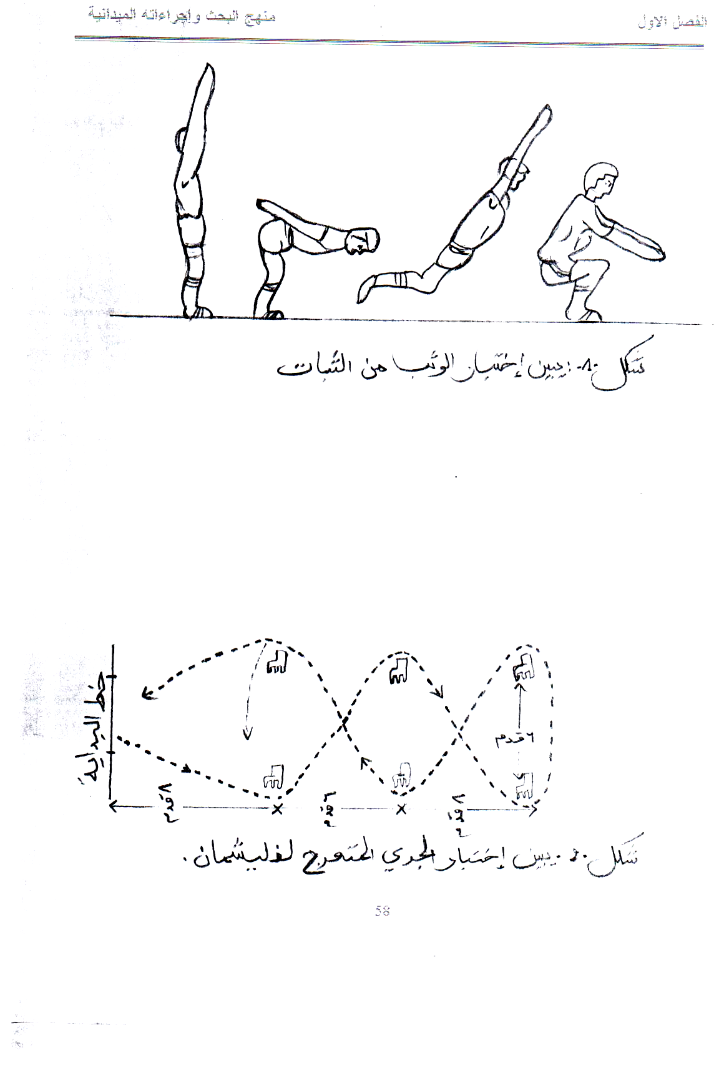
الشكل رقم "01": يبين اختبار الوثب العريض من الثبات

- الجري المتعرج لفليشمان ( حسانين، 2001، ص 277):
* الغرض من الاختبار : قياس قدرة الشخص على تغيير اتجاه حركة الجسم .
* الأدوات : ستة أقماع، ساعة إيقاف .
* مواصفات الأداء : يقف المختبر خلف خط البداية، و عند الاستماع إشارة البدء يقوم المختبر بالجري تبعا لخط السير المحدد، على أن يقوم بدورتين، وتنتهي الدورة الثانية بتجاوزه لخط البداية.
* توجيهات :
- يجب إتباع خط السير المحدد.
- إذا أخطا المختبر يوقف و يعيد الاختبار بعد لن يحصل على الراحة الكافية.
- يجب عدم لمس الأقماع أثناء الجري.
- يسجل للمختبر الزمن الذي يقطعه في الدورتين.
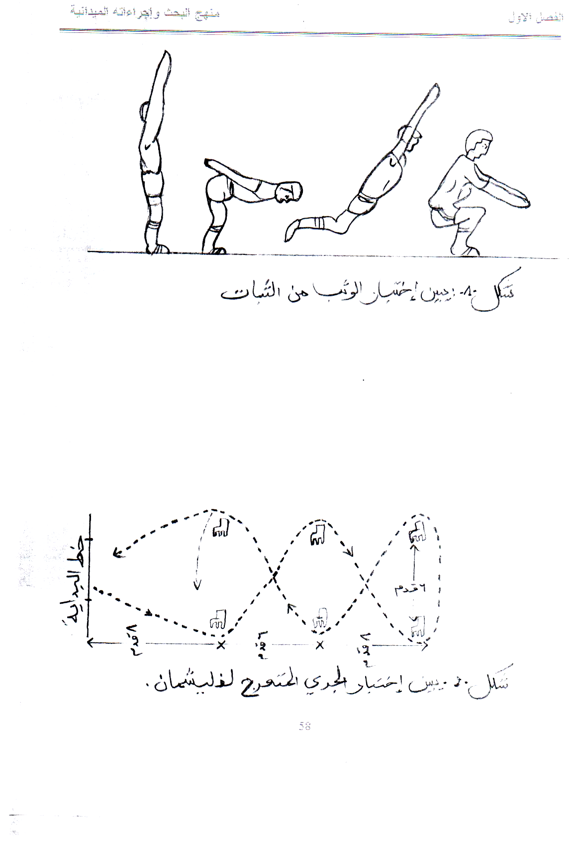
الشكل رقم "02" : يبين اختبار الجري المتعرج لفليشمان

- ثني الجذع للأمام من الوقوف ( حسانين، 2001، ص 260) :
* الغرض من الاختبار :قياس مرونة العمود الفقري على المحور الأفقي.
* الأدوات : مقعد بدون ظهر ارتفاعه 50 سم، مسطرة غير مرنة مقسمة من الصفر إلى مائة سم مثبتة عموديا على المقعد بحيث يكون رقم 50 سم موازيا لسطح المقعد و رقم 100 موازيا للحافة السفلى للمقعد، مؤشر خشبي يتحرك على سطح المسطرة.
* مواصفات الاختبار : يقف المختبر فوق المقعد و لقدمان مضمومتان مع تثبيت أصابع القدمين على حافة المقعد، يقوم المختبر بثني جذعه للأمام ولأسفل بحيث يدفع المؤشر بأطراف أصابعه إلى ابعد مسافة ممكنة، على أن يثبت عند آخر مسافة يصل لها لمدة ثانيتين.
* توجيهات :
- يجب عدم ثني الركبتين أثناء الأداء .
- للمختبر محاولتين تسجل له أفضلهما .
- يجب أن يتم ثني الجذع ببطء .
- يجب الثبات عند آخر مسافة يصل إليها المختبر لمدة ثانيتين.
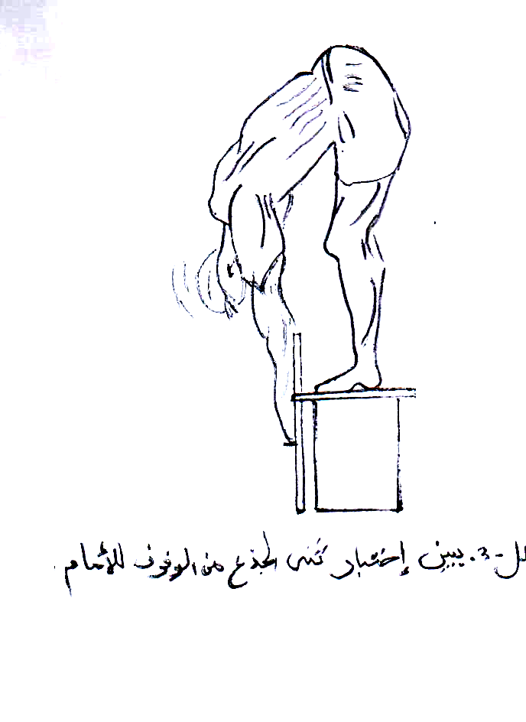
الشكل رقم "03": يبين اختبار ثني الجدع من الوقوف إلى الأمام

- الخصائص العلمية للاختبارات البدنية:
أظهرت المراجع والدراسات السابقة والمشابهة التي اعتمدت هذه الاختبارات أنها تتمتع بمعاملات صدق وثبات، إضافة إلى ذلك قمنا بحساب كل من معاملي الثبات والصدق لهذه الاختبارات وكانت النتائج كالتالي
- ثبات وصدق الاختبارات:
تم تطبيق الاختبارات على 10 تلاميذ اختبروا بصفة عشوائية ثم أعيد عليهم بعد أسبوع نفس الاختبارات وفي نفس الظروف وباستخدام معامل الارتباط البسيط " بيرسون "، ولغرض التأكد من صدق الاختبارات استخدمنا معامل الصدق الذاتي والذي يقاس بحساب الجدر التربيعي لمعامل ثبات الاختبارات، النتائج المتحصل عليها التي تدل على الاختبارات تتميز ببدرجة عالية من الصدق والثبات
الجدول رقم (2): يبين نتائج معامل الثبات والصدق للاختبارات البدنية.
الاختبارات البدنية | وحدة القياس | معامل الثبات | معامل الصدق
الوثب العريض من الثبات | سم | 0.93 | 0.96
ثني الجذع للأمام من الوقوف | سم | 0.69 | 0.83
الجري المتعرج لفليشمان | ثا | 0.78 | 0.88

- الأجهزة والوسائل المستخدمة:
* شريط متري لقياس، طباشير للرسم بعض الألعاب على أرضية الملعب، ساعة توقيت إلكترونية، ديكامتر، صفارة ، أقماع، صحون، كرات مختلفة الحجم، حبال، شريط لاصق كبير الحجم ملون ومختلف الأدوات الرياضية.
- الوسائل الإحصائية:
تم الاعتماد في التحليل الإحصائي لنتائج الدراسة على الحزمة الإحصائية (spss) النسخة (20) المطبقة في العلوم الاجتماعية والإنسانية .
- عرض وتحليل ومناقشة نتائج الدراسة:
- عرض وتحليل ومناقشة نتائج الفرضية الأولى الموسومة بـ: " توجد فروق ذات دلالة إحصائية بين أفراد المجموعة التجريبية وأفراد المجموعة الضابطة بعد إجراء القياسين القبلي والبعدي في تحسين صفة القوة لدى تلاميذ الطور الثاني من التعليم المتوسط ":
الجدول رقم (3): يبيّن المتوسطات الحسابية والانحرافات المعيارية واختبار "ت" اختبار (القوة) بين أفراد المجموعة التجريبية والمجموعة الضابطة في القياس البعدي.
الدلالة  الإحصائية | قيمة  (ت)  المحسوبة | العينة الضابطة | العينة التجريبية | المعايير الإحصائية | وحدة القياس | الاختبار
دال إحصائيا | 3.826 | 1.455 | 1.559 | المتوسط الحسابي للفروق | سم | اختبار اللياقة البدنية (القوة)
دال إحصائيا | 3.826 | 0.931 | 0.117 | الانحراف المعياري للفروق | سم | اختبار اللياقة البدنية (القوة)
قيمة (ت) الجدولية =2.00 عند (ن=60) و مستوى دلالة (0.05) ودرجة حرية ( ن-2 )= 58

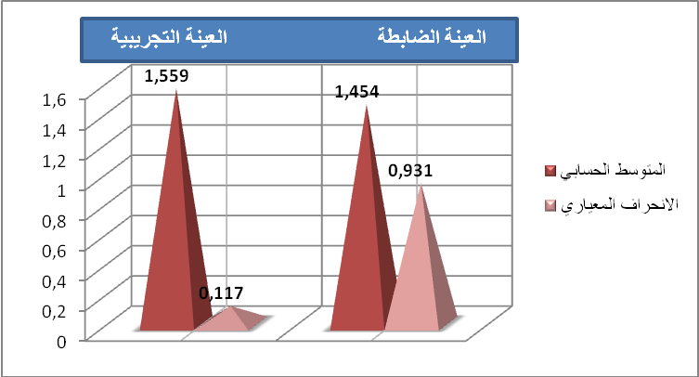

الشكل رقم (4): يبين أعمدة بيانية لنتائج المتوسط الحسابي والانحراف المعياري بعد تطبيق القياس البعدي بين أفراد المجموعة التجريبية وأفراد المجموعة الضابطة في اختبار ( اختبار القوة).
من خلال الجدول (3) والشكل (4) اللذان يوضحان لنا نتائج اختبار " ت" بعد تطبيق القياس البعدي بين أفراد كل من المجموعتين التجريبية و الضابطة لاختبار (القوة) والذي تحصلت فيه المجموعة التجريبية على متوسط حسابي قدره (1.559) وانحراف معياري (0.0.117) وتحصلت المجموعة الضابطة على متوسط حسابي ( 1.454) وانحراف معياري (0.931) عند مستوى الدلالة (0.05) وأمام درجة الحرية (58) فان قيمة (ت) المحسوبة (3.826) ويتبين أيضا من الجدول (3) أن قيمة (ت) الجدولية (2.00) هي اقل من (ت) المحسوبة وهذا يعني أنه توجد هناك فروق ذات دلالة إحصائية بين متوسط درجات أفراد المجموعة التجريبية وأفراد المجموعة الضابطة في اختبار القوة.
وتعزى هذه النتائج إلى استجابة التلاميذ للألعاب التي تم تقديمها خلال المرحلة الرئيسية لكل نشاط مقدم ( فردي، جماعي)، إضافة إلى ذلك أن " تلاميذ هذه المرحلة يميلون إلى ممارسة الأنشطة البدنية التي تلبي دوافعهم ورغباتهم والتي تحسسهم بذاتهم فنجد إن من أهم شروط التعلم الحركي هو وجود الدافع للتعلم إذ انه حالة من حالات التوتر الناتجة عن حاجات أساسية تدفع الفرد أو التلميذ لممارسة وتعلم مهارة ما ". ( شلش، عبد الهادي، 2006، 191)
كما تم الاعتماد على ألعاب صغيرة احتوت على تمرينات تشتمل على (الركض والقفز والوثب) معتمدا على مبدأ التشويق والإثارة مما جعل التلاميذ لا يشعرون بالملل بل أسهم في زيادة الدافعية والرغبة لديهم في أداء هذه القدرة وتطويرها،" فالمنهاج الجيد للتربية الرياضية يتضمن إطارا واسعا يوفر لكل التلاميذ تقريبا فرصة للتعلم والاشتراك في الألعاب الرياضية المختلفة إن كانت فردية أو اجتماعية مختارة.(صالح،2000،191)
وهذا لأهمية الألعاب الصغيرة عند هذه الفئة العمرية والتي تعتبر "ألعاب بسيطة التنظيم تتميز بالسهولة في أدائها يصاحبها البهجة والسرور وتحمل بين طياتها تنافس شريف في نفس الوقت لا تحتوي على مهارات حركية مركبة والقوانين التي تحكمها تتميز بالمرنة والبساطة".(شرف، 2005، ص147)
ومن جهة أخرى فان زيادة قوة القبضة وقوة عضلات الرجلين ( الوثب الطويل) قد يكون مرتبطا بزيادة الكتلة العضلية وهذه الزيادة ناتجة عن الزيادة في المقطع العرضي للألياف الموجودة مع احتمالية ضعيفة لتكوين أو عدم تكوين ألياف جديدة وهي ناتجة عن زيادة في عدد الألياف والتراكيب الانقباضية السميكة والرفيعة ". (مجلة جامعة الأقصى، 2017، ص543)
هذا واتفقت نتائج الدراسة الحالية مع دراسة ( دويلي منصورية، 2012) ودراسة ( أسعد حسين عبد الرزاق، 2009)، دراسة ( سعدي إبراهيم حسين ، المفتي بريفان عبد الله، 2013)، دراسة ( ماريا فرانسيسا باسونتيني، 2016) دراسة ( دويلي منصورية، 2012) والتي توصلت إلى فروق ذات دلالة إحصائية في الاختبارات التي تقيس صفة القوة لدى أفراد عينة الدراسة، وانطلاقا مما تم عرضه وتحليله ومناقشته فإن الفرضية الأولى الموسومة بـ: " توجد فروق ذات دلالة إحصائية بين أفراد المجموعة التجريبية وأفراد المجموعة الضابطة بعد إجراء القياسين القبلي والبعدي في تحسين صفة القوة لدى تلاميذ الطور الثاني من التعليم المتوسط " قد تحققت.
- عرض وتحليل ومناقشة نتائج الفرضية الثانية الموسومة بـ: " توجد فروق ذات دلالة إحصائية بين أفراد المجموعة التجريبية وأفراد المجموعة الضابطة بعد إجراء القياسين القبلي والبعدي في تحسين صفة المرونة لدى تلاميذ الطور الثاني من التعليم المتوسط ":
الجدول رقم (4): يبيّن المتوسطات الحسابية والانحرافات المعيارية واختبار "ت" اختبار (المرونة) بين أفراد المجموعة التجريبية والمجموعة الضابطة في القياس البعدي.
الدلالة  الإحصائية | قيمة (ت)  المحسوبة | العينة الضابطة | العينة التجريبية | المعايير الإحصائية | وحدة القياس | الاختبار
دال إحصائيا | 3.920 | 45.201 | 51.733 | المتوسط الحسابي للفروق | سم | اختبار اللياقة البدنية  ( المرونة)
دال إحصائيا | 3.920 | 7.464 | 5.251 | الانحراف المعياري للفروق | سم | اختبار اللياقة البدنية  ( المرونة)
قيمة (ت) الجدولية =2.00 عند (ن=60) و مستوى دلالة (0.05) ودرجة حرية ( ن-2 )= 58

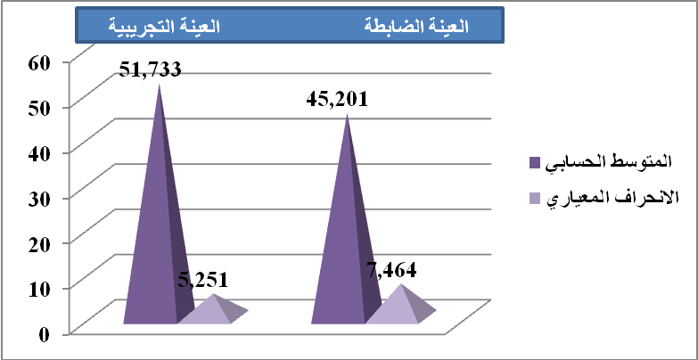
الشكل رقم (4): يبين أعمدة بيانية لنتائج المتوسط الحسابي والانحراف المعياري بعد تطبيق القياس البعدي بين أفراد المجموعة التجريبية وأفراد المجموعة الضابطة في اختبار ( اختبار المرونة).
من خلال الجدول (4) والشكل (5) اللذان يوضحان لنا نتائج اختبار " ت" بعد تطبيق القياس البعدي بين أفراد كل من المجموعتين التجريبية و الضابطة لاختبار (المرونة) والذي تحصلت فيه المجموعة التجريبية على متوسط حسابي قدره (51.733) وانحراف معياري (5.251) وتحصلت المجموعة الضابطة على متوسط حسابي ( 45.201) وانحراف معياري (7.464) عند مستوى الدلالة (0.05) وأمام درجة الحرية (58) فان قيمة (ت) المحسوبة (3.920) ويتبين أيضا من الجدول (4) أن قيمة (ت) الجدولية (2.00) هي اقل من (ت) المحسوبة وهذا يعني أنه توجد هناك فروق ذات دلالة إحصائية بين متوسط درجات أفراد المجموعة التجريبية وأفراد المجموعة الضابطة في اختبار المرونة.
تعزى هذه النتائج الايجابية إلى محتوى الوحدات التعليمية المطبقة والمتمثلة في الألعاب الصغيرة التي تم الاعتماد عليها التي تهدف إلى تحسين صفة القوة، إذ يعتبر تحسين صفة المرونة الحركية لدى التلاميذ يرتبط بشكل كبير بتحسين القوة والتقليل من نسبة الشحوم لأن من أهم أسباب انخفاض المرونة هو تراكم الشحوم بين العضلات والأوتار والمفاصل المحركة والمضادة لحركة المفصل في الاتجاه المطلوب لتحقيق أقصى مدى حركي فضلا عن ضعف عضلات البطن وتحملها وعضلات خلف الفخذين (شفيق، 1999، ص138).
وهذا ما يتفق مع ذكره ( الهزاع، 1992، ص188) " إن انخفاض المرونة في المفاصل يتأثر بشكل كبير بارتفاع نسبة الشحوم في الجسم وذلك لأنها تؤثر سلبا على حركة المفاصل يتأثر بشكل كبير بارتفاع نسبة الشحوم وذلك لأنها ثؤر سلبا على حركة المفصل وتمنعه من الوصول إلى مداه الطبيعي ".
هذا وباعتبار الألعاب الصغيرة " هي مجموعة الألعاب المختارة متعددة الأغراض تؤدى بلاعب واحد أو أكثر وهي بسيطة من حيث القوانين الموضوعة لها، ومن حيث الأدوات المستخدمة، ولاتحتاج إلى ملاعب كبيرة ويغلب عليها الطابع التنافسي، وتبعث الشوق والحماس والسرور في النفوس، وهي محببة للأطفال ويقبل عليها كلا من الجنسين برغبة عارمة ". ( خطايبية، 2011 ، ص48)
هذا واتفقت نتائج الدراسة الحالية مع دراسة كل من ( مسعودي الطاهر، 2012) ( قحطان جليل خليل العزاوي، 2009) دراسة ( محمود سليمان عزب،2017) دراسة ( السيد عمر وحيد الدين، 2010) ودراسة ( ناهدة عبد زيد الدليمي، 2010) والتي توصلت إلى فروق ذات دلالة إحصائية في الاختبارات البدنية التي تقيس صفة المرونة لدى أفراد عينة الدراسة، وانطلاقا مما تم عرضه وتحليله ومناقشته فإن الفرضية الثانية الموسومة بـ: " توجد فروق ذات دلالة إحصائية بين أفراد المجموعة التجريبية وأفراد المجموعة الضابطة بعد إجراء القياسين القبلي والبعدي في تحسين صفة المرونة لدى تلاميذ الطور الثاني من التعليم المتوسط " قد تحققت.
- عرض وتحليل ومناقشة نتائج الفرضية الثالثة الموسومة بـ: " توجد فروق ذات دلالة إحصائية بين أفراد المجموعة التجريبية وأفراد المجموعة الضابطة بعد إجراء القياسين القبلي والبعدي في تحسين صفة الرشاقة لدى تلاميذ الطور الثاني من التعليم المتوسط ":
الجدول رقم (5): يبيّن المتوسطات الحسابية والانحرافات المعيارية واختبار "ت" اختبار (الرشاقة) بين أفراد المجموعة التجريبية والمجموعة الضابطة في القياس البعدي.
الدلالة  الإحصائية | قيمة  (ت)  المحسوبة | العينة الضابطة | العينة التجريبية | المعايير الإحصائية | وحدة القياس | الاختبار
دال إحصائيا | 5.412 | 17.670 | 16.121 | المتوسط الحسابي للفروق | سم | اختبار اللياقة البدنية  (الرشاقة)
دال إحصائيا | 5.412 | 1.249 | 0.946 | الانحراف المعياري للفروق | سم | اختبار اللياقة البدنية  (الرشاقة)
قيمة (ت) الجدولية =2.00 عند (ن=60) و مستوى دلالة (0.05) ودرجة حرية ( ن-2 )= 58

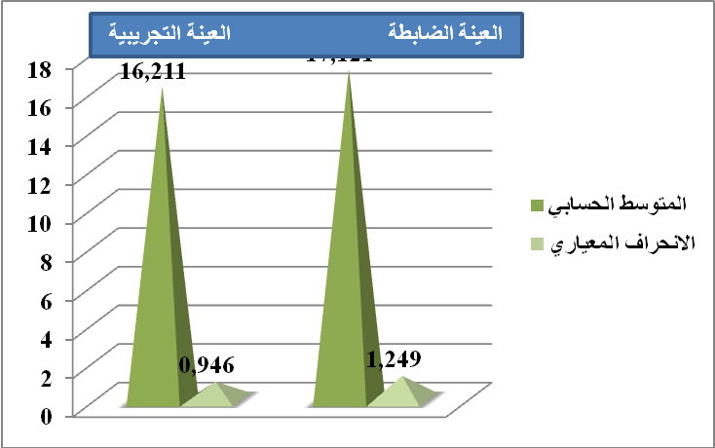

الشكل رقم (6): يبين أعمدة بيانية لنتائج المتوسط الحسابي والانحراف المعياري بعد تطبيق القياس البعدي بين أفراد المجموعة التجريبية وأفراد المجموعة الضابطة في اختبار ( اختبار الرشاقة).
من خلال الجدول (5) والشكل (6) اللذان يوضحان لنا نتائج اختبار " ت" بعد تطبيق القياس البعدي بين أفراد كل من المجموعتين التجريبية و الضابطة لاختبار (الرشاقة) والذي تحصلت فيه المجموعة التجريبية على متوسط حسابي قدره (16.21) وانحراف معياري (0.946) وتحصلت المجموعة الضابطة على متوسط حسابي ( 17.121) وانحراف معياري (1.249) عند مستوى الدلالة (0.05) وأمام درجة الحرية (58) فان قيمة (ت) المحسوبة (5.412) ويتبين أيضا من الجدول (5) أن قيمة (ت) الجدولية (2.00) هي اقل من (ت) المحسوبة وهذا يعني أنه توجد هناك فروق ذات دلالة إحصائية بين متوسط درجات أفراد المجموعة التجريبية وأفراد المجموعة الضابطة في اختبار الرشاقة.
وتعزى نتائج اختبار صفة الرشاقة إلى أن التلاميذ في هذه المرحلة يفضلون الألعاب الحركية المركبة مثل(الركض والوثب،الخطو والحجل بالتبادل)، وهذه جميعها تتطلب قدرا من التوافق وهذا يؤكده (عبد الحميد شرف) بقوله " يبدأ في هذه المرحلة تحسن التوافق العصبي العضلي فليس هناك ما يمنع من إعطاء التلميذ بعض الحركات الصعبة والتي تتطلب التوافق بين الأعصاب والعضلات مما يساعد على زيادة تحسن التوافق العصب العضلي" . ( شرف، 2005، ص93)
وعلى هذا الأساس وضع العالم (كالاهو) القدرات التي تعتمد على الكفاية الفسيولوجية بالقدرات البدنية وتشمل(القوة،السرعة،والتحمل،المرونة)أما القدرات التي لا تخضع إلى التغير في الحالة الفسلجية وإنما في قدرة التحكم في الحركة وأن هذه القدرة تعتمد على استثمار الإحساس الحركي واستعمال الجهاز العصبي المركزي والمحيطي من اجل التحكم في القدرات الحركية وتشمل (التوازن،التوافق،الدقة الحركية،الرشاقة المرونة الحركية). ( خيون،2002، ص21)
هذا واتفقت نتائج الدراسة الحالية مع دراسة (ساسي عبد العزيز،2008) دراسة ( عبد زيد الدليمي ناهدة ، 2010) ( أسعد حسين عبد الرزاق، 2009) ودراسة (قحطان جليل خليل العزاوي،2009) والتي توصلت إلى فروق ذات دلالة إحصائية في الاختبارات التي تقيس صفة الرشاقة لدى أفراد عينة الدراسة، وانطلاقا مما تم عرضه وتحليله ومناقشته فإن الفرضية الثالثة الموسومة بـ: " توجد فروق ذات دلالة إحصائية بين أفراد المجموعة التجريبية وأفراد المجموعة الضابطة بعد إجراء القياسين القبلي والبعدي في تحسين صفة الرشاقة لدى تلاميذ الطور الثاني من التعليم المتوسط " قد تحققت.
- خاتمة:
- وجود فروق ذات دلالة إحصائية عند مستوى دلالة (0.05) بين نتائج القياس القبلي والقياس البعدي لاختبار القوة والمتمثل في ( الوثب العريض من الثبات) بين أفراد المجموعة التجريبية وأفراد المجموعة الضابطة .
- وجود فروق ذات دلالة إحصائية عند مستوى دلالة (0.05) بين نتائج القياس القبلي والقياس البعدي لاختبار المرونة والمتمثل في ( ثني الجذع من الوقوف) بين أفراد المجموعة التجريبية وأفراد المجموعة الضابطة .
- وجود فروق ذات دلالة إحصائية عند مستوى دلالة (0.05) بين نتائج القياس القبلي والقياس البعدي لاختبار الرشاقة والمتمثل في ( الجري المتعرج لفليشمان) بين أفراد المجموعة التجريبية وأفراد المجموعة الضابطة
وفي الأخير تبيّن أن الألعاب الصغيرة أثرّت بشكل نسبي من الإيجابية في تحسين بعض عناصر اللياقة البدنية ( القوة، المرونة، الرشاقة) لدى تلاميذ الطور الثاني من التعليم المتوسط.
هذا ونقترح إجراء دراسة متغيرات أخرى كالفسيولوجية والمورفولوجية والمعرفية والتي تستخدم نتائجها للاستدلال بها في ميدان البحث العلمي، حيث نقترحها مجموعة من المشكلات التي يرى أنها تفتح مجال البحث مستقبلا في التخصص كدراسة تتبعيه لتطور عناصر اللياقة البدنية والمهارات الحركية لدى تلاميذ الطور الثاني من التعليم المتوسط، أضف إلى إجراء مقارنة بين أطفال الحضر وأطفال المدينة في عناصر اللياقة البدنية.
قائمة المراجع:
- الكتب:
1- أحمد عوض بسيوني، فيصل ياسين الشاطيء. (1992). نظريات وطرق التربية البدنية والرياضية. ط2. ديوان المطبوعات اجامعية. الجزائر.
2- أكرم زكي خطايبية. (2011). التربية الراضية للأطفال والناشئين. عمان.دار المعارف للنشر.
3- أمين أنور الخولي. (1994). التربية الرياضية المدرسية. القاهرة. دار الفكر العربي للنشر.
4- صالح عبد العزيز، عبد العزيز عبد المجيد. (1982). التربية وطرق التدريس. القاهرة. دار المعارف للنشر.
5- عباس أحمد السمرائي، بسطويسي أحمد بسطويسي. (1984). طرق التدريس في مجال التربية البدنية. بغداد.
6- عباس احمد صالح. (2000). طرق تدريس التربية الرياضية. بغداد. دار الكتب للطباعة والنشر.
7- عبد الحميد شرف. (2005). التربية الرياضية والحركية للأطفال الأسوياء ومتحدي الإعاقة بين النظرية والتطبيق.ط2.القاهرة. مركز الكتاب للنشر.
8- غسان محمد صادق، فاطمة الهاشمي. (1988). الاتجاهات الحديثة في تدريس التربية الرياضية. الموصل. مديرية دار الكتاب للطباعة والنشر.
9- فاطمة عبد المالح. (2011). التدريب الرياضي لطلبة المرحلة الثانية لكليات التربية الرياضية للبنات.العراق.
10- محمد سعيد عزمي. (1996). أساليب تطوير وتنفيذ درس التربية البدنية والرياضية في مراحل التعليم الأساسي بين النظرية والتطبيق. الإسكندرية.نشأة المعارف للنشر.
11- محمد صبحي حسانين. (2001). القياس والتقويم في التربية البدني والرياضية. القاهرة. دار الفكر العربي للنشر.
12- ناهد عبد زيد الدليمي. (2008).أساسيات في التعلم الحركي.دج.ط2.العراق: دار الضياء للطباعة والتصميم.
13- نجاح مهدي شلش، مازن عبد الهادي. (2006). مبادئ التعلم الحركي.العراق.دار ألوان للطباعة والنشر.
14- الهزاع هزاع. (1992). تجارب علمية في وظائف وأعضاء الجهد البدني.المملكة العربية السعودية. مكتبة جامعة الملك سعود للنشر.
15- يعرب خيون. (2002). التعلم الحركي بين المبدأ والتطبيق.بغداد. مكتب الصخر للنشر.
16- يوسف محمد الزامل. (2011). الثقافة الرياضية. عمان. الأردن.مكتبة المجتمع العربي للنشر.
- الرسائل الجامعية:
17- بن عبد الرحمن سيد علي. (2008/2009). ممارسة الألعاب الشبه رياضي أثناء حصة التربية البدنية والرياضية في تحقيق التوافق النفسي الاجتماعي لدى مرحلىة المتوسط. رسالة ماجستير غير منشورة. معهد التربية البدنية والرياضية. جامعة الجزائر. الجزائر.
18- جاسم محمد نايف. (1998/1999). أثر برنامجي الألعاب الصغيرة والقصص الحركية في بعض القدرات البدنية والحركية لأطفال الرياض. أطرحة دكتوراه غير منشورة.كلية التربية الرياضية.جامعة الموصل. العراق.
19- جبارعبد السلام (2013/2014). أثر بعض الالعاب الجماعية في تنمية القدرات الحركية ( التوازن-التوافق) في حصة التربية البدنية والرياضية لدى تلاميذ الطور المتوسط. مذكرة ماجستير غير منشورة. معهد التربية البدنية والرياضية. جامعة الجزائر3. الجزائر.
20- ساسي عبد العزيز. (2007//2008). انعكاسات الألعاب الصغيرة على تعلم المهارات الحركية لمرحلة التعليم المتوسط في الجزائر. رسالة ماجستير غير منشورة. معهد التربية البدنية والرياضية. جامعة الجزائر.الجزائر.
21- اللالا شفيق (1998/1999) . دراسة مقارنة لنسبة الشحوم وتأثير تباينها على بعض مؤشرات وظائف الجهد البدني البدني لدى الأطفال. رسالة دكتوراه غير منشورة.كلية التربية الرياضية.جامعة بغداد. العراق.
22- مسعودي الطاهر(2011/2012). منهاج مقترح لتدريس التربية البدنية والرياضية في تنمية المهارات الحركية الأساسية.أطروحة دكتوراه غير منشورة. معهد التربية البدنية والرياضية. جامعة الجزائر3.
23- المفتي بيرفيان عبد الله (2004/2005). أثر استخدام برنامجين بالألعاب الحركية والألعاب الاستكشافية في تطوير بعض المهارات الحركية الأساسية والسلوك الاستكشافي الرياضي لدى تلاميذ الصف الثاني الابتدائي. أطروحة دكتوراه غير منشورة. كلية التربية الرياضية. جامعة الموصل. العراق.
- المجلات العلمية:
24- أسعد حسين، عبد الرزاق. (2009). تأثير الألعاب الصغيرة في تطوير أهم القدرات البدنية والحركية بعمر(7-8) سنوات. مجلة علوم التربية الرياضية. جامعة بابل. العراق. 2 (2). 167-192.
25- جمال حمادي، يعقوبي فاتح. (2014). أثر برنامج تدريبي مقترح بالألعاب الصغيرة لتنمية بعض عناصر الصفات البدنية ( المرونة، السرعة، الرشاقة) لدى تلاميذ الصف الخامس ابتدائي. مجلة الإبداع الرياضي. جامعة محمد بوضياف. المسيلة. الجزائر. (14). 242-250.
26- حسن خضر، محمد (2011). أثر أسلوب القصص الحركية في مستوى بعض القدرات البدنية والحركية لدى تلاميذ الصف الثاني ابتدائي. مجلة أبحاث كلية التربية الأساسية. جامعة الموصل. العراق. 10(3). 325-347.
27- حسين سعدي، إبراهيم، والمفتي. بريفان عبد الله. (2013) . تأثير أسلوب التعلم باللعب باستخدام الألعاب الحركية والرياضيات في تطوير بعض القدرات البدنية والحركية والتحكم الحركي لتلاميذ الصف الأول الابتدائي. مجلة كلية التربية الرياضية. جامعة بغداد. العراق. 25 (4). 310 -335.
28- الدليمي، ناهدة عبد زيد. (2010). تأثير مجموعة ألعاب صغيرة في تطوير قدرات حركية محددة وبعض الحركات الأساسية للتلميذات بعمر(7-8) سنوات. مجلة علوم التربية الرياضية. جامعة بابل. العراق. 3(10). 207-224.
29- دويلي، المنصورية. (2012).أثر استخدام برنامج تعليمي مقترح ببعض الألعاب الصغيرة في تنمية المهارات الحركية الأساسية لدى تلميذات المدرسة الابتدائية.مجلة الرافدين للعلوم الرياضية (نصف سنوية ).جامعة بابل.العراق. 18 (59). 205-216.
30- قحطان جليل، خليل العزاوي. (2009. أثر استخدام الألعاب الصغيرة في تطوير بعض القدرات البدنية لدى حراس المرمى بكرة القدم بعمر(14)سنة.مجلة العلوم الرياضية.جامعة ديالي. العراق. (1).325-393.
31- محمود سليمان عزب. (2017). تأثير استخدام الألعاب الصغيرة في درس التربية البدنية والرياضية على بعض المتغيرات الفيسيولوجية والبدنية لدى عينة من تلاميذ المرحلة الأساسية بأعمار (9-10) سنوات. مجلة جامعة الأقصى. جامعة فلسطين التقنية. فلسطين. 21 (1). 527-558.
32- نشوان محمود، داؤود الصفار. (2009). تأثير برنامج مقترح بالألعاب الإستكشافية في تنمية اللياقة الحركية لدى تلميذات الصف الأول ابتدائي.مجلة علوم التربية الرياضية.جامعة بابل.العراق.2(2).97-100.
33- نويري بوبكر. (2018). توظيف الألعاب الصغيرة ضمن برنامج تدريبي لتنمية بعض المهارات الأساسية لدى لاعبي كرة القدم فئة الأشبال أقل من (17) سنة. مجلة الابداع الرياضي. جامعة محمد بوضياف. المسبيلة. الجزائر.9 (1).
- الوثائق الرسمية:
34- وزارة التربية الوطنية (2016).المنهاج و الوثيقة المرافقة لمنهاج التربية البدنية والرياضية مرحلة التعليم الابتدائي.الجزائر: الديوان الوطني للمطبوعات المدرسية.
- المراجع بالأجنبية:
35- Renée –Claude Guy (2014).Evaluation des habileté motrices chez les enfants québécois âgés de 6 a12 ans Thèse de doctorat. Faculté de médecine .département des sciences de la santé. Université LAVAL.QUBEC.CANADA.
10-5-2- cites web:
36- Maria Francesca Piacentini (2016). Motor Skill Development in Italian Pre-School Children Induced by Structured Activities in a Specific Playground.PLOS ONE .Apeer-reviewed open access.journal. us national Library of médecine national institutes of health.11(7)..www.nbi.nlm.nih.gov.

